Общий план строения и функции автономной нервной системы
Особенности | Отдел автономной нервной системы
 | Симпатический отдел  (система "тревоги") | Парасимпатический  (система "покоя")
Центральная часть автономной нервной системы
Место расположения тел преганглионарных  (центральных) нейронов | Грудные и верхние поясничные сегменты спинного мозга (боковые рога) | Средний мозг, продолговатый мозг, мост, крестцовые сегменты спинного мозга
Периферическая часть автономной нервной системы
Длина преганглионарных волокон | Короткие | Длинные
Место расположения тел постганглионарных  (периферических)  нейронов | В узлах симпатических стволов (цепочек) по обе стороны позвоночника  В вегетативных нервных сплетениях вблизи внутренних органов (брюшных, грудных и тазовых) | В узлах вблизи или внутри иннервируемых органов
Длина постганглионарных волокон | Длинные | Короткие
Медиатор | Норадреналин | Ацетилхолин
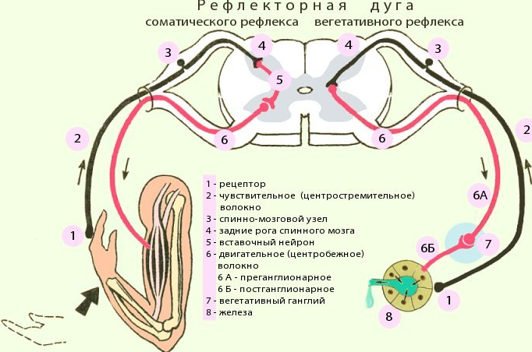
Отличия волокон автономной нервной системы от соматический: тоньше, ниже скорость проведения импульса (до 18 м /с)
Закрепление материала:
Дополните предложения:
- Центральная часть симпатического отдела автономной нервной системы находится в ...
- Место скопления тел постганглионарных нейронов симпатического отдела находится в .....
- Преганглионарные нервные волокна длиннее в... отделе автономной нервной системы
- Центральная часть парасимпатического отдела автономной нервной системы находится в ...
- Место скопления тел постганглионарных нейронов парасимпатического отдела находится в .....
- Постганглионарные нервные волокна длиннее в... отделе автономной нервной системы
- Отличительные особенности волокон автономной нервной системы от соматической: ....
- На рисунке цифрой :6А - это ....
- На рисунке цифра 7 - это ....
- На рисунке цифра 2 - это ...

